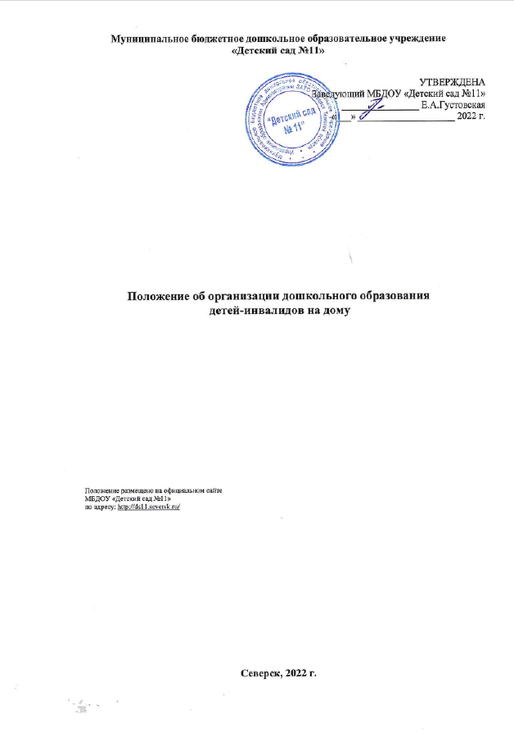

1. Общие положения
1.1. Настоящее Положение об организации дошкольного образования детей-инвалидов на
дому по муниципальному бюджетному дошкольному образовательному учреждению «Детский сад № 11» (далее - Положение) разработано в соответствии с Законом Российской Федерации от 29.12.2012 № 273-ФЗ «Об образовании в Российской Федерации»; Конституцией РФ, Порядком организации и осуществления образовательной деятельности по основным общеобразовательным программам - образовательным программам дошкольного образования от 31.07.2020 № 373; и иными нормативно - правовыми документами, регламентирующими получение детьми-инвалидами и детьми с ограниченными возможностями здоровья начального общего образования в образовательных учреждениях и определяет воспитание и обучение детей-инвалидов, детей с ограниченными возможностями здоровья (далее дети с ОВЗ) на дому.
1.2. Ребёнку - инвалиду в соответствии с действующим законодательством гарантируется
возможность получения образования независимо от наличия у него тяжёлых и множественных нарушений в развитии.
2. Задачи организации дошкольного образования детей-инвалидов на дому.
2.1. Обеспечение щадящего режима проведения образовательной деятельности на дому.
2.2. Реализация основной общеобразовательной программы – образовательной программы дошкольного образования, рекомендаций территориальной психолого-медико-с педагогической комиссией ЗАТО Северск.
2. Организация работы с детьми-инвалидами на дому.
2.1. Основанием для организации обучения на дому являются заключение медицинской организации и обращение родителей (законных представителей) в письменной форме (часть 5 статьи 41 Федерального закона от 29 декабря 2012 г. N 273-ФЗ "Об образовании в Российской Федерации"), индивидуальной программой реабилитации ребенка-инвалида (далее -ИПРА).
2.2. Продолжительность образования на дому определяется Договором об образовании по образовательным программам дошкольного образования между ДОУ и родителями (законными представителями)
2.4. Индивидуальные занятия с ребёнком-инвалидом на дому, а также консультирование родителей (законных представителей) осуществляют следующие специалисты: воспитатель, учитель - логопед, учитель-дефектолог, педагог-психолог.
2.5. ДОУ обязано:
- Зачислить ребёнка-инвалида в ДОУ на основании приказа;
- Разработать специальную индивидуальную образовательную программу на основе утвержденных программ дошкольного образования и государственного образовательного стандарта дошкольного образования с учётом особенностей психофизического развития и индивидуальных возможностей ребёнка-инвалида
2.6. На каждого ребёнка-инвалида, обучающегося на дому оформляется папка с документами, программой, графиком посещений на дому для организованной образовательной деятельности, результатами диагностик, и других материалов.
2.7. Перечень педагогов, осуществляющих обучение ребенка-инвалида на дому, утверждается приказом. Они осуществляют педагогическую диагностику, разрабатывают план работы, в котором записывают дату и цель.
2.8. Индивидуальная образовательная программа, учебный план, расписание занятий составляются участниками сопровождения ребенка на основании: результатов психолого-
педагогической диагностики, рекомендаций психолого-медико-педагогической комиссии
(при наличии заключения), согласовываются с родителями (законными представителями)
и принимаются на ППк.
2.9. Занятия с детьми-инвалидами могут проводиться как в ДОУ, так и на дому. Выбор вариантов проведения занятий зависит от особенностей психического физического развития ребенка, его возможностей, особенностей эмоционально-волевой сферы, характера заболевания, а также возможностей родителей по доставке ребенка для занятий в ДОУ.
2.10. На основании медицинского заключения и по желанию родителей (законных представителей), в целях социальной адаптации дети-инвалиды могут быть приглашены на общесадовые мероприятия.
3. Обязанности и права участников образовательной деятельности на дому
3.1. ДОУ обязано:
- согласовывать с родителями (законными представителями) индивидуальную образовательную программу, учебный план и расписание занятий;
- предоставлять на время обучения бесплатно дидактические, игровые пособия, методическую и другую литературу, либо, при отсутствии необходимых пособий в детском саду, предоставлять родителям (законным представителям) их перечень для приобретения;
- обеспечивать специалистами из числа педагогических работников;
- оказывать методическую и консультативную помощь родителям (законным
представителям), необходимую для освоения образовательной программы;
- контролировать своевременность проведения занятий, качественную реализацию
образовательной программы;
- осуществлять динамическую диагностику и, согласно полученным результатам,
вносить коррективы в индивидуальную образовательную программу;
- ставить в известность родителей (законных представителей) о невозможности по
каким-либо причинам проведение занятий.
3.3. ДОУ имеет право:
- потребовать от родителей (законных представителей) исполнения условий договора;
- обратиться к своему учредителю в случае конфликтных ситуаций, либо грубого нарушения родителями (законными представителями) договора.
3.4. Родители (законные представители) обязаны:
- соблюдать условия Договора между родителями (законными представителями) и МБДОУ «Детский сад № 11»;
- выполнять рекомендации педагогических работников;
- поддерживать интерес ребенка к образованию;
- ставить в известность о рекомендациях врача, особенностях режима;
- создавать условия для проведения образовательной деятельности, способствующей освоению основной общеобразовательной программы – образовательной программы дошкольного образования;
- своевременно, в течение дня, информировать МБДОУ «Детский сад № 11» об отмене занятий по случаю болезни и возобновлении занятий.
3.5. Родители (законные представители) несут ответственность:
- за невыполнение и ненадлежащее выполнение договорных обязательств;
- за достоверность представляемых сведений о состоянии здоровья ребенка.
3.6. Родители (законные представители) имеют право:
- защищать законные права ребенка;
- обращаться для разрешения конфликтных ситуаций к заведующему, учредителю ДОУ;
- вносить, с учетом физических возможностей и состояния ребенка, предложения по составлению расписания занятий, индивидуальной образовательной программы.
3.7. Педагогический работник обязан:
- соблюдать условия Договора между родителями (законными представителями) и Детским садом № 11;
- разрабатывать и выполнять индивидуальный образовательный маршрут с учетом возможностей и потребностей ребенка-инвалида;
- знать специфику заболевания ребенка-инвалида, особенности режима и организации домашних занятий;
- не допускать перегрузки, составлять индивидуальные планы воспитательной работы;
- своевременно заполнять необходимую документацию.
3.8. Педагогические работники имеют право:
- выбирать форму проведения занятий;
- обращаться к администрации МБДОУ «Детского сад № 11» за необходимыми методическими материалами, комплексной (финансовой, технической, информационной, нормативной, правовой) поддержкой на всех этапах работы;
- обращаться за помощью и информационной поддержкой к специалистам психолого-педагогического консилиума МБДОУ «Детский сад № 11».
3.8. Педагогический работник несет ответственность за:
- качественную организацию коррекционно-образовательной работы;
- объективность принимаемых заключений по результатам обследования;
- соблюдение прав ребенка.
4. Заключительные положения
4.1. Настоящее Положение действует до принятия иных нормативных документов, которые являются основанием для признания утратившим силу настоящего.

